30 października 2018 r.

Długofalowe działania wspierające gospodarkę o obiegu zamkniętym
Henkel celuje w 100% opakowań przyjaznych środowisku do 2025 r.

Düsseldorf — opierając się na dotychczasowych doświadczeniach i wypracowanym know-how w dziedzinie bardziej przyjaznych środowisku opakowań, firma Henkel postawiła przed sobą kolejny ambitny cel – do 2025 roku 100% opakowań produktów firmy ma być w pełni zdatnych do recyklingu, ponownego użycia lub kompostowania*. Henkel zadeklarował ponadto osiągnięcie do tego czasu jeszcze jednego wskaźnika ważnego dla gospodarki obiegu zamkniętego – firma chce, aby do 2025 roku plastikowe opakowania jej produktów, oferowanych na rynku europejskim, były wytwarzane aż w 35% z plastikowych odpadów.

To kolejny krok dla firmy Henkel, która od lat świadomie ogranicza ilość i rodzaj surowców wykorzystywanych do produkcji opakowań, dbając o cel nadrzędny, jakim jest stopniowe zmniejszanie śladu ekologicznego swoich operacji.

Obecne holistyczne podejście Henkla do problemu opakowań w zgodzie z zasadami gospodarki obiegu zamkniętego jest zakorzenione w przeświadczeniu, że świat będzie w stanie naprawdę skutecznie ograniczyć wykorzystywanie deficytowych surowców dopiero wówczas, gdy materiały poddawane powtarzalnym procesom recyclingu będą mogły wielokrotnie użyte krążyć nawet latami w obiegu gospodarczym.

W praktyce firma będzie podejmowała liczne działania w obrębie 3 kluczowych obszarów:

- Pozyskiwania surowców ze zrównoważonych źródeł: Henkel zobowiązał się wykorzystywać w produkcji opakowań w zdecydowanie większym stopniu plastik pochodzący z recyklingu oraz surowce odnawialne takie jak karton czy papier.
*z wyjątkiem środków klejących, w przypadku których osad może uniemożliwić recykling

- Projektowania Inteligentnych opakowań: Odnawialne lub pochodzące z recyklingu materiały opakowaniowe cechują się różnymi właściwościami, jeśli chodzi o stabilność czy wygląd. Warunkiem koniecznym, by zastąpić nimi wcześniej wykorzystywane materiały, jest odpowiednie projektowanie opakowań. Firma będzie kładła także nacisk na wdrażanie innowacyjnych rozwiązań, pozwalających ograniczać ilość materiałów opakowaniowych wykorzystywanych podczas transportu i w procesach logistycznych.
- Zamykania obiegu: Firma Henkel zobowiązała się wspierać recykling. W tym celu zawiera umowy partnerskie, wspierające wdrażanie skutecznych systemów segregacji i recyklingu odpadów. Ponadto, firma będzie dalej testować rozwiązania, takie jak uzupełniające opakowania wielokrotnego użytku, aby umożliwiać konsumentom ponowne korzystanie z opakowań oryginalnych. Kolejne kierunki innowacji to poszukiwanie materiałów biodegradowalnych, spełniających międzynarodowe standardy kompostowania.

„Dążenie ku gospodarce o obiegu zamkniętym ma obecnie większe niż kiedykolwiek znaczenie dla firm, konsumentów, rządów i innych organizacji, ponieważ jedynie ponowne użycie i recykling jak największej ilości materiałów pozwoli nam racjonalnie gospodarować ograniczonymi zasobami planety. Ta idea przyświeca nam przy projektowaniu ekologicznych opakowań” — powiedziała Kathrin Menges, wiceprezes ds. zasobów ludzkich i przewodnicząca Rady Zrównoważonego Rozwoju w firmie Henkel. „Wspólnie z naszymi partnerami w całym łańcuchu wartości chcemy tworzyć produkty z materiałów pochodzących ze zrównoważonych źródeł, by „zamykać obieg” — z korzyścią nie tylko dla ludzi, ale i całej naszej planety”.

Partnerstwa wspierające ekologiczne opakowania
Prawdziwy postęp w przechodzeniu na przyjazne środowisku opakowania będzie możliwy tylko wtedy, gdy firmy z różnych branż i różnych ogniw łańcucha wartości będą ze sobą współpracować. Dlatego też Henkel, wraz z szeregiem partnerów, pracuje nad tworzeniem innowacyjnych opakowań i wspieraniem lepszej infrastruktury recyklingu. Firma uczestniczy na przykład w inicjatywie „New Plastics Economy” realizowanej przez fundację Ellen MacArthur Foundation, która skupia różnych interesariuszy, aby zmieniać przyszłość tworzyw sztucznych i przyspieszyć rozwój gospodarki o obiegu zamkniętym. Henkel współpracuje również z przedsiębiorstwem społecznym Plastic Bank, które działa na rzecz ograniczenia zaśmiecenia oceanów odpadami plastikowymi, dając równocześnie lepsze szanse życia osobom ubogim. Usuwając odpady plastikowe ze swojego środowiska, mogą one zarobić pieniądze, otrzymać potrzebne artykuły lub skorzystać z wybranych usług. Zebrany plastik jest następnie poddawany recyklingowi.

Więcej informacji o podejściu firmy Henkel do kwestii ekologicznych opakowań oraz o celach firmy w tym zakresie można znaleźć pod adresem www.henkel.com/sustainability/positions/packaging.

O firmie Henkel
Henkel jest firmą globalną, o zrównoważonej i różnorodnej ofercie produktów i usług. Dzięki wiodącym markom, innowacjom i technologiom spółka zajmuje czołowe pozycje rynkowe zarówno w sektorze przemysłowym jak i dóbr konsumpcyjnych. Henkel Adhesive Technologies (dział klejów budowlanych
i konsumenckich oraz technologii dla przemysłu) jest światowym liderem rynku klejów. Działy Laundry & Home Care (środków piorących i czystości) oraz Beauty Care (kosmetyków) zajmują wiodące pozycje na wielu rynkach świata i w wielu grupach asortymentowych. Firma, założona w 1876, działa i odnosi sukcesy od ponad 140 lat. W 2017 Henkel odnotował przychody ze sprzedaży na poziomie 20 mld oraz skorygowany zysk operacyjny na poziomie 3,5 mld euro. Wartość przychodów ze sprzedaży trzech najważniejszych marek Henkla – Persil, Schwarzkopf oraz Loctite – przekroczyła 6,4 mld euro. Firma zatrudnia na całym świecie 53 tysiące pracowników, tworzących zaangażowany i zróżnicowany zespół, o silnej kulturze korporacyjnej, wspólnym systemie wartości i dążeniu do kreowania trwałej wartości. Jako uznany lider zrównoważonego rozwoju Henkel zajmuje czołowe miejsca w wielu międzynarodowych indeksach i rankingach. Akcje uprzywilejowane spółki wchodzą w skład niemieckiego indeksu giełdowego DAX. Więcej informacji na www.henkel.com oraz www.henkel.pl.

Kontakt dla prasy:
Dorota Strosznajder Justyna Popiołek-Osial
Henkel Polska Sp. z o.o. Solski Communications
tel: (022) 565 66 65 tel: (022) 242 86 37
dorota.strosznajder@henkel.com jpopiolek@solskipr.pl

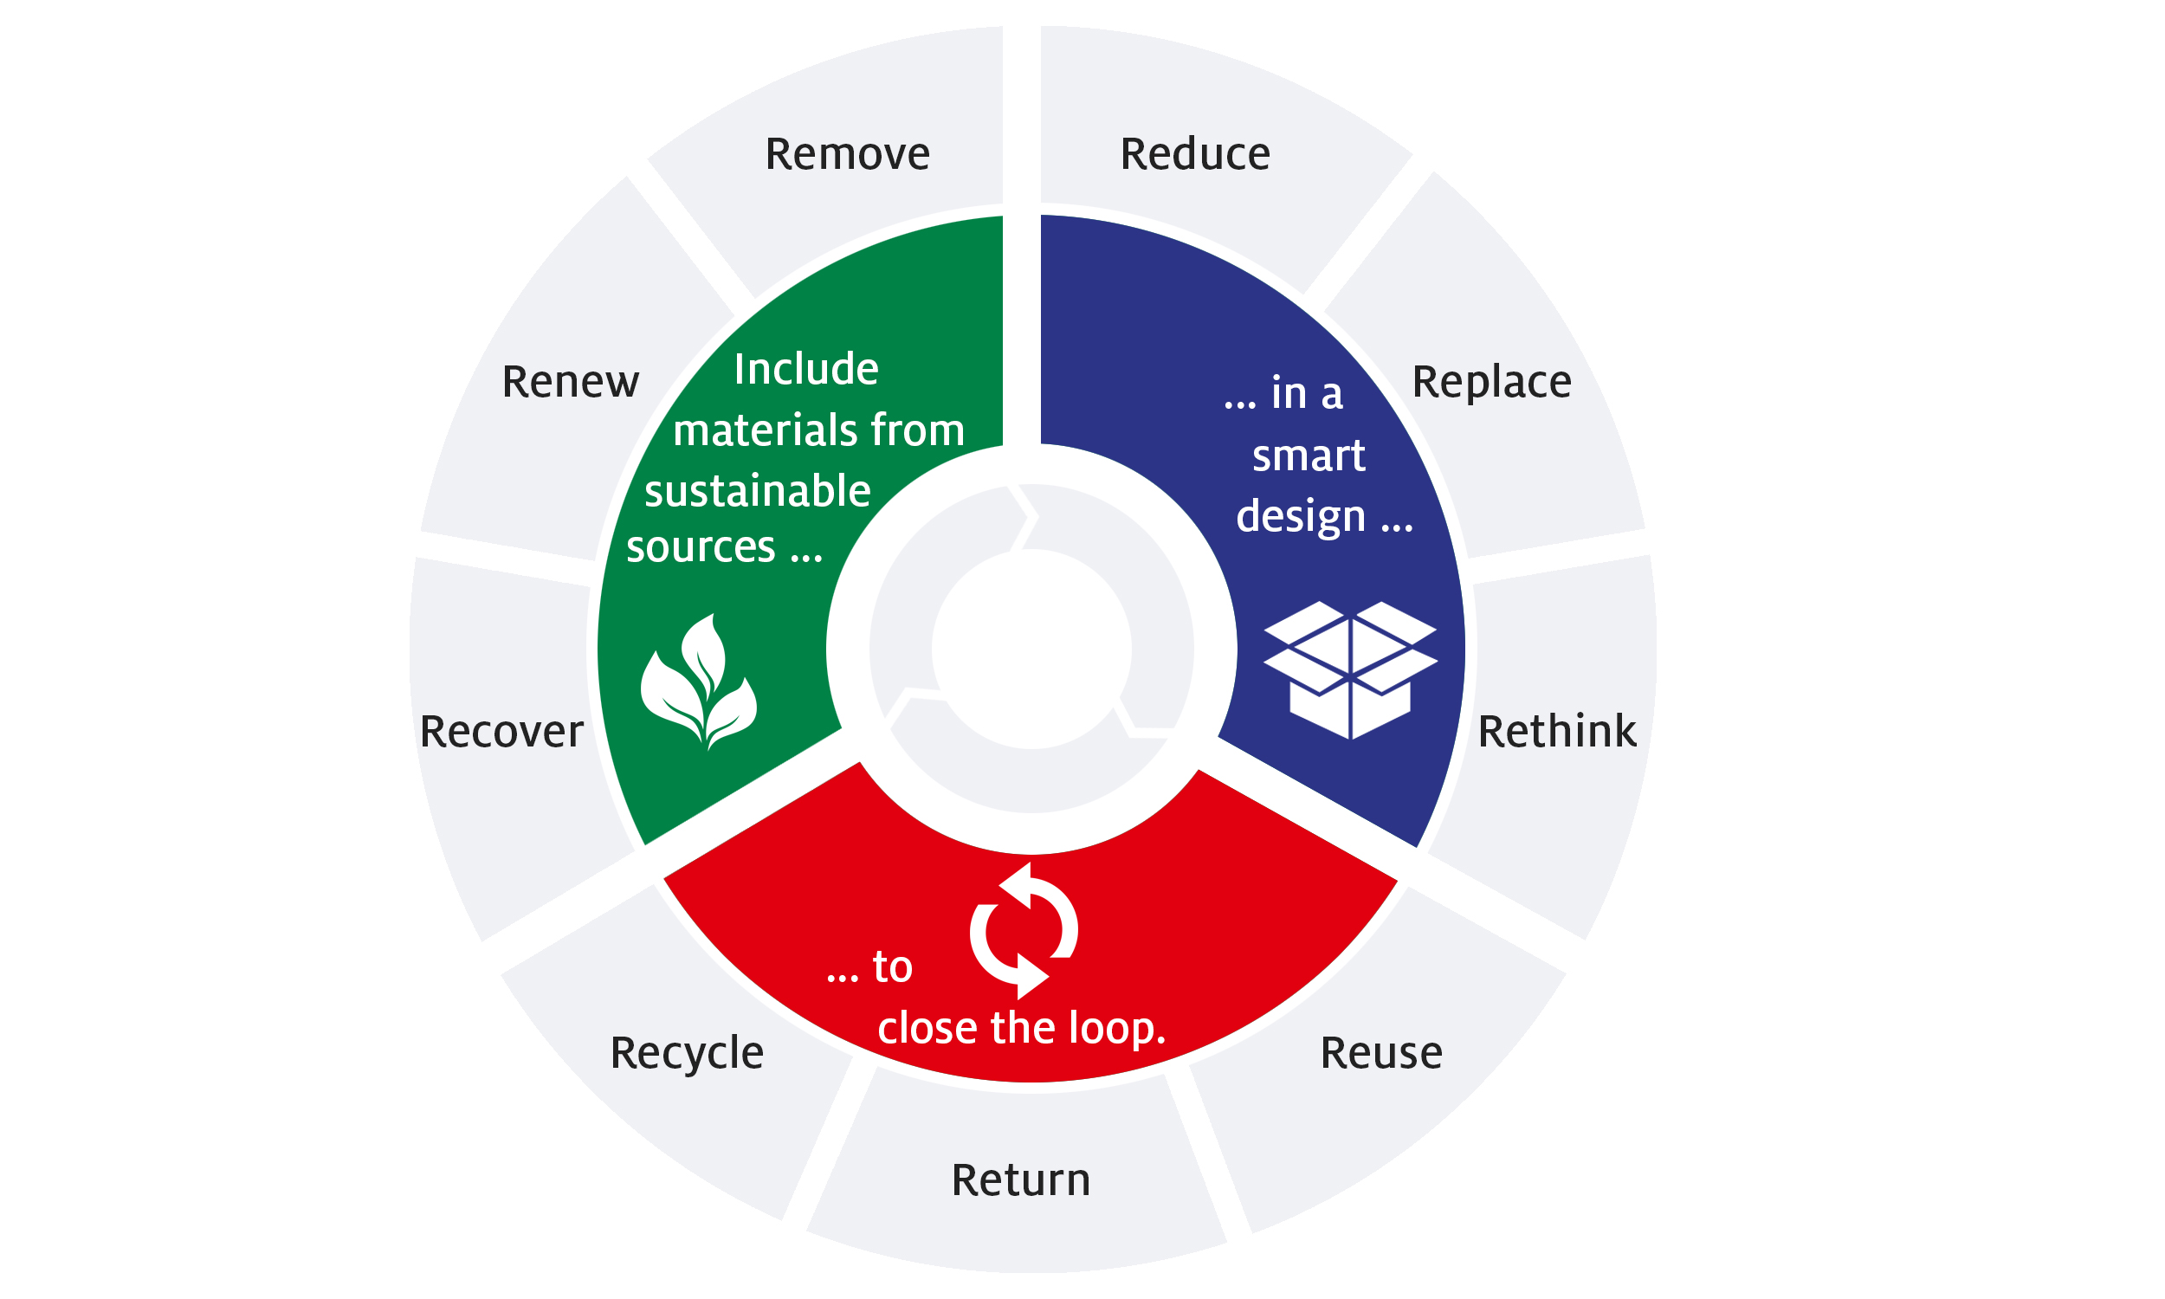

Dążenie ku gospodarce o obiegu zamkniętym: Nowe ramy strategiczne Henkla uwzględniają trzy kluczowe fazy łańcucha wartości w gospodarce o obiegu zamkniętym.

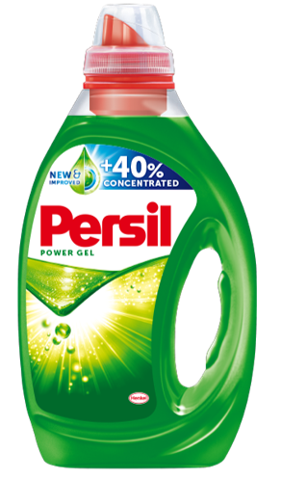
Dzięki bardziej skondensowanej formule oraz nowej butelce na płyny do prania takie jak Persil, firma Henkel zmniejszyła ilość zużywanego materiału opakowaniowego o 3 500 ton plastiku rocznie. Butelki są w 100% zdatne do recyklingu.

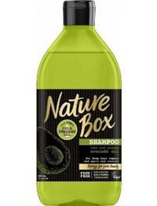
Henkel ma na swoim koncie szereg osiągnięć w dziedzinie ekologicznych opakowań. Na przykład butelki produktów z jego nowej marki Nature Box do pielęgnacji włosów i skóry składają się w 25% z plastiku pochodzącego z recyklingu. Również nakrętki w 25% składają się z materiałów pochodzących z recyklingu odpadów poużytkowych.

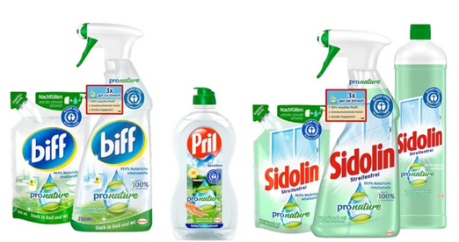
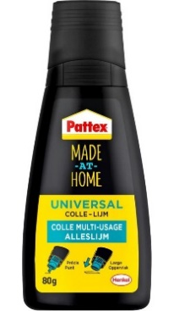
Butelki PET z linii Pro Nature na produkty marek biff, Sidolin i Pril są w całości wykonane z plastiku pochodzącego z recyklingu. Uzupełniające opakowania wielokrotnego użytku umożliwiają konsumentom ponowne wykorzystanie oryginalnych opakowań.

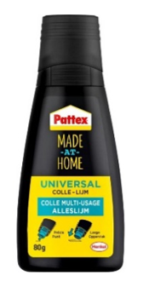
Butelki kleju wielofunkcyjnego Pattex Made at Home — jak również regulowany wylot aplikatora do klejenia drobnych elementów i dużych powierzchni — są także w 100% wykonane z materiału pochodzącego z recyklingu.

